Поездка в Ботанический сад
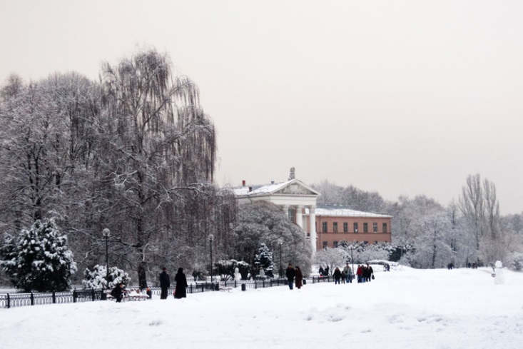

Восьмого февраля 2016 года мы с нашим классом отправились в Москву в Ботанический сад.
Дорога была довольно долгой, но мы не пожалели, потому что узнали много нового. В парниках Ботанического сада мы увидели все многообразие экзотических растений: от маленьких и невзрачных растений, до гигантских деревьев какао и пальм.
Больше всего нас поразили орхидеи, которые росли вокруг искусственного бассейна. Поразило многообразие цвета и форм этих прекрасных цветов. Удивил нас своим необычайным благоуханием маленький кустарник с незаметными цветочками.
Обо всем многообразии Ботанического сада очень понятно и доступно нам рассказывал экскурсовод. Мы вернулись с экскурсии полные впечатлений и положительных эмоций: ведь посреди зимы мы попали в цветущий сад.
Барышева Валерия, Лычкова Алина, Черкасс Александра 7 «Б» класс

